1 1２月号

川口市立仲町中学校
所在地 川口市西川口２－１６－１
電 話 ０４８（２５２）６１４０
令和４年１２月１日
さわやか相談室（２５２）６８９２
通級指導教室 （２５４）２２３０
『笑顔と規律と彩りのある学校』～地域に愛される学校～
ホームページ「仲町中」で検索を！http://www.nakatyou.edumap.jp

生徒たちの思い
校 長 中 島 俊 幸
師走を迎え、寒さを感じる季節となりました。新型コロナの第８波が懸念される中、教室等の換気を怠らず、生徒は授業に集中する日々を過ごしております。早いもので今年も残すところ１ヶ月となりました。今年はコロナの影響を受けながらも当たり前だった学校行事を少しずつではありますがコロナ以前の活動に近づけようとみんなで知恵を出し合いながら進んできた年でもありました。来年以降もこの努力を続けていきたいと考えています。
１１月４日に川口リリアの音楽ホールにて音楽祭を開催しました。今年も３年生の保護者１名のみの参観となりましたが、昨年に匹敵する素晴らしい音楽祭になりました。中でも３年生の歌声は会場の人たちを感動させてくれました。特に学年全員で合唱した「群青」。東日本大震災を被災した南相馬の中学校が創りあげた楽曲で、出会った友達や先生、すべての方への友情や感謝の気持ちを込め、熱唱してくれました。
仲町中の伝統がしっかり引き継がれていると感じました。１・2年生に来年への期待が高まります。
『群青』

ああ あの町で生まれて 君と出会い
たくさんの思いを抱いて 一緒に時間を過ごしたね
・・・・・・・
きっと また会おう あの町で会おう
僕らの約束は 消えはしない
群青の絆
また 会おう 群青の町で・・・ （おだか）
福島県南相馬市立小高中学校 平成２４年度卒業生・構成 小田美樹

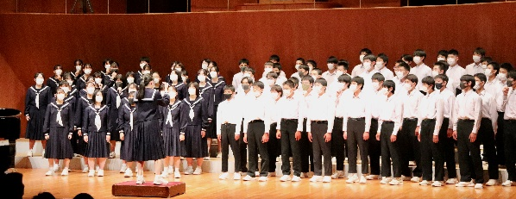

３年生を対象に校長面談も実施しました。わずかな時間ではありますが、一人一人の進路に関する状況や中学校生活での思い出などを面談で語ってくれました。将来の夢では、サッカー選手、教師、薬剤師、中には国際的な活動につながる仕事など具体的に夢を持っている生徒がたくさんいました。外国籍生徒には、日本生活での決意もありました。また最後の質問で「自分の長所」を聴くと、照れながらも自信を持って述べる姿に頼もしさを感じました。日本の未来に期待が持てます。３年生は、これから受験期を迎えていきますが、今の「思い」を大切に頑張ってほしいと願います。

